Ce document est en parallèle de celui sur la vaccination des femmes et la vaccination des sportifs au format docx. Il ajoute aux témoignages tirés surtout de Telegram quelques articles.
Ce fichier est en construction, il bénéficie d’ajouts réguliers. Téléchargez la dernière version.

Communiqué : Enfances et Libertés signale un docteur pro-vaccin des enfants auprès du procureur de la République
Il s'agit du Dr Gilbert Deray, qui sur divers plateaux télé, argumenté en faveur de la vaccination des 5-11 ans. Or pour l'association Enfances et Libertés, ses arguments sont scientifiquement fallacieux.
La famille de Martin rejoint VERITY France 🛑
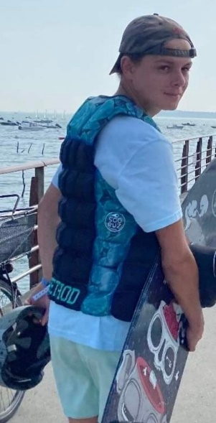
Mon fils de 14 ans se fait vacciner le 18 septembre pour qu’il puisse faire du sport essentiellement. Deux jours après, des douleurs aiguës au ventre apparaissent, avec sensation de ceinture qui lui serre au bas du ventre et "des coups de poignard", se sont ses termes en période de crises.
Il passe 9 semaines à l’hôpital avec deux passages en réanimation pour le soulager lors de grosses douleurs ( kétamine, Valium et j’en passe…). Multitude d’examens, IRM cérébrale car perte de sensation côté gauche, 2 scanners abdominal qui montrent une thrombose sur la rate, traitement, pour au final 3 semaines et une échographie abdominale, on nous dit que ce sont des kystes et infection pulmonaire. Fibro et coloscopie avec des biopsies pour éliminer toutes maladies. Les examens reviennent positifs, il n’y a rien, pourtant il est toujours sous morphine depuis le 20/09 et souffre encore, difficile d’avoir une vie normale, autant pour lui que pour nous parents.

Docteur Paul Bousquet : "Il ne faut surtout pas injecter les enfants, parce qu'il y a beaucoup plus d'inconvénients à être injecté que ce qu'ils risquent avec la maladie".
DANS QUEL CAUCHEMAR DYSTOPIQUE VIVONS-NOUS ?
À propos de l'injection des enfants, que se passe-t-il si le suivi à plus long terme fournit des éclaircissements sur le fait que le vaccin est dangereux pour une utilisation chez les enfants ?
IL SERA TROP TARD. LE MAL SERA DÉJÀ FAIT.
Nous avons vu à partir de l'évaluation post-commercialisation que des effets indésirables graves surviennent chez les enfants âgés de 12 à 17 ans, en particulier la myocardite et la péricardite… Le suivi à plus long terme devrait fournir des éclaircissements et les études actuellement en cours, n'ont pas été conçue pour détecter des effets secondaires rares potentiels.
De nombreux articles scientifiques, prouvent que l'injection Covid des jeunes n'est pas une réponse à la pandémie et peut être dangereuse.
Le New England Journal of Medicine résume l'innocuité et l'efficacité chez les enfants âgés de 5 à 11 ans comme suit,
« Les limites de l'étude incluent le manque de suivi à plus long terme pour évaluer la durée des réponses immunitaires, l'efficacité et la sécurité. Cependant, le suivi à plus long terme de cette étude, qui se poursuivra pendant 2 ans, devrait apporter des éclaircissements. Cette étude n'est pas non plus conçue pour détecter les effets secondaires potentiels rares du BNT162b2 chez les 5 à 11 ans. »
Évaluation du vaccin BNT162b2 Covid-19 chez les enfants de 5 à 11 ans ⬇️⬇️
Tout ça pour un vaccin, qui est encore en phase d'essai clinique jusqu'en juillet 2024, selon les National Institutes of Health (NIH), et qui utilise une technologie qui n'a jamais été utilisée sur une population de masse auparavant, est injecté à des enfants.
Une étude de phase 1/2/3 pour évaluer l'innocuité, la tolérabilité et l'immunogénicité d'un candidat vaccin à ARN contre le COVID-19 chez les enfants et les jeunes adultes en bonne santé. ⬇️⬇️
Une étude menée en Allemagne et publiée sur le serveur de préimpression MedRxiv a révélé que « le fardeau associé au SRAS-CoV-2 d'une maladie grave ou de décès chez les enfants et les adolescents est faible ».
« Le risque le plus faible a été observé chez les enfants âgés de 5 à 11 ans sans comorbidités. Dans ce groupe, le taux d'admission aux soins intensifs était de 0,2 pour 10 000 et la létalité n'a pas pu être calculée, en raison de l'absence de cas. »
Risque d'hospitalisation, de maladie grave et de mortalité dus au COVID-19 et au PIMS-TS chez les enfants infectés par le SRAS-CoV-2 en Allemagne ⬇️⬇️
Une autre étude menée en Suède et publiée dans le New England Journal of Medicine a démontré une « faible incidence de Covid-19 sévère chez les écoliers et les enfants d'âge préscolaire pendant la pandémie de SRAS-CoV-2 ».
Écoles ouvertes, Covid-19 et morbidité des enfants et des enseignants en Suède ⬇️⬇️
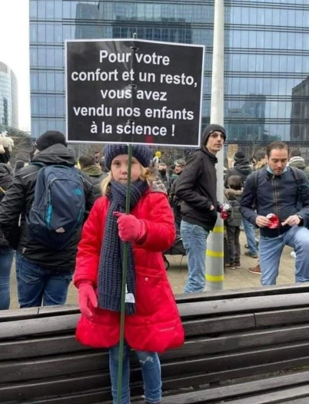
C'est totalement impardonnable. Cela défie toute raison et toute logique. Le vaccin n'aurait jamais dû être provisoirement approuvé pour les enfants âgés de 5 à 11 ans sur la base de ces données.
Non seulement le vaccin n'est pas justifié compte tenu de la nature bénigne du sras-cov-2 chez les enfants, mais il est également inefficace pour prévenir la maladie légère à modérée. Les enfants ne courent aucun risque de maladie grave, d'hospitalisation et de décès dus au sras-cov-2. vacciner les enfants contre la covid-19 est totalement injustifié et inutile.
Pour rappel, les effets indésirables suivants issus de l'expérience post-commercialisation ont été dérivés de notifications spontanées et les fréquences n'ont pas pu être déterminées et sont donc considérées comme inconnues,
-Anaphylaxie et réactions d'hypersensibilité (éruption cutanée, prurit, urticaire, œdème de Quincke).
Myocardite et péricardite
-Diarrhée et vomissements
-Douleur dans l'extrémité (bras)
-Gonflement étendu du membre vacciné

Ne trahissez pas vos enfants ! Protégez-les de leur FOLIE

Ces parents ne sacrifient pas leurs enfants: ils participent à une expérimentation génique de masse à laquelle ils ont eux-mêmes consenti ET n'ayant repéré aucun effet indésirable sur eux-mêmes, ils en déduisent que le produit est sain ( "safe").
Il convient d'essayer de comprendre ces parents afin de les aider à prendre des décisions qui ne fassent pas peser un tel risque sur leurs enfants : je pense au pronostic vital (court terme) à l'état de santé général de ces enfants (moyen terme) ainsi qu'à leur fertilité (long terme).
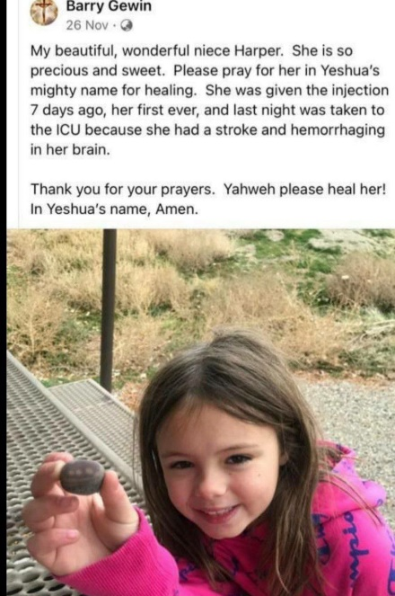
7 ans, première dose de vaccin et hémorragie cérébrale.

"Ma belle et merveilleuse nièce Harper. Elle est si précieuse et douce. S'il vous plaît, priez pour elle (...) pour la guérison. Elle a reçu l'injection il y a sept jours, sa toute première, et la nuit dernière, elle a été emmenée aux soins intensifs parce qu'elle a eu une attaque et une hémorragie dans son cerveau..."
Via Zero Tolerance Media.
1) Le vaccin introduit un gène viral, qui force ses cellules à fabriquer des protéines spikes toxiques. Elles causent souvent des dommages permanents dans les organes de votre enfant:
-cerveau et système nerveux
-coeur et vaisseaux sanguins (et caillots)
-système reproductif
-et peut créer des changements fondamentaux à leur système immunitaire
2) Quand ces dommages arrivent, ils sont irréparables:
-vous ne pouvez pas réparer les lésions cérébrales
-vous ne pouvez pas soigner les cicatrices cardiaques
-les dommages aux organes reproduceurs peuvent affecter les générations suivantes de votre famille
3) Cette technologie ARN n'a pas été assez testée: il faut au moins 5 ans de recherche/tests pour comprendre les risques
-Ces vaccins ont été testés initialement 8 semaines seulement en phase 3
-Les myocardites / péricardites et caillots sont des risques reconnus par l'ANSM et l'EMA
-Beaucoup d'effets secondaires sont révélés des années après
La raison pour vacciner votre enfant est fausse: il n'est pas un danger pour vous ou ses grands-parents, les enfants ne sont pas les moteurs d'une épidémie, grâce à leur immunité innée.
Résister à la tyrannie est notre obligation.
Vaers ID 1890705
Une fillette de 5 ans est maintenant décédée à cause du vaccin Pfizer. Elle a été retrouvée sans pouls et ne respirant plus par son père.
C'est la guerre contre l'humanité et tous ceux qui ont poussé ce vaccin mortel sont responsables. Chaque employé de Pfizer, politicien et présentateur de presse qui a poussé ce coup mortel est responsable du meurtre de cette fillette de 5 ans. Chaque parasite qui a voté pour permettre aux enfants de se faire injecter est responsable de la mort de cette fillette de 5 ans. Nous n'oublierons jamais cela. Les personnes qui ont tué cette fille doivent payer pour ce qu'elles ont fait.

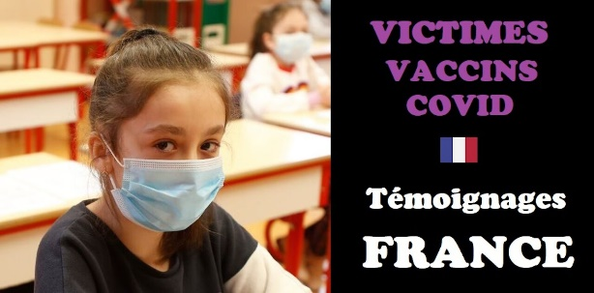
De plus en plus, les politiciens et les bureaucrates médicaux sont fascinés par une idéologie pandémique bizarre. Comme la plupart des idéologies, elle reste inconsciente des preuves et des arguments. Depuis 20 mois maintenant, cette idéologie pandémique a aveuglé tous les responsables de la possibilité de protéger les personnes vulnérables...
Les dernières données du VAERS publiées par les Centers for Disease Control and Prevention (CDC) comprenaient un total de 946 463 rapports d'événements indésirables de tous les groupes d'âge suite aux vaccins COVID, dont 19 886 décès et
150 946 blessures graves entre le 14 décembre 2020 et le 3 décembre 2021. Aux États-Unis, 466 millions de doses de vaccin COVID ont été administrées au 3 décembre. Cela comprend 271 millions de doses de Pfizer, 178 millions de doses de Moderna et 17 millions de doses de Johnson & Johnson (J&J).
Pour les parents qui seraient décidés à faire prendre un risque à leur enfant au sujet de l'injection, les données du VAERS du 14 décembre 2020 au 3 décembre 2021 pour les 5 à 11 ans montrent 3 301 événements indésirables, dont 58 classés comme graves et 2 décès signalés. Un décès est survenu chez une fillette de 11 ans vaccinée le 14 septembre, avant l'autorisation du vaccin COVID de Pfizer dans le groupe d'âge de 5 à 11 ans. Le deuxième décès est survenu chez une fillette de 5 ans décédée quatre jours après avoir reçu sa première dose de Pfizer...
Les données du VAERS du 14 décembre 2020 au 3 décembre 2021 pour les 12 à 17 ans montrent 24 359 événements indésirables, dont 1 474 classés comme graves et 33 décès signalés. Soit, 60 rapports d'anaphylaxie chez les 12 à 17 ans où la réaction était mortelle, et qui nécessitait un traitement ou a entraîné la mort avec 96% des cas attribués au vaccin de Pfizer, 567 rapports de myocardite et de péricardite (inflammation cardiaque) avec 557 cas attribués au vaccin de Pfizer, et 141 rapports de troubles de la coagulation sanguine, tous les cas étant attribués à Pfizer.
L'INJECTION DES ENFANTS OU DES JEUNES EST INACCEPTABLE !!
Le CDC pousse le 3e coup pour les adolescents, alors que le nombre de décès signalés au VAERS suite à l'injection COVID approchent les 20 000.

List of Children Killed Shown in VAERS (Pfizer version)
Links to all 46 VAERS records of children who have died following a Pfizer Injection (data to 26th November 2021):
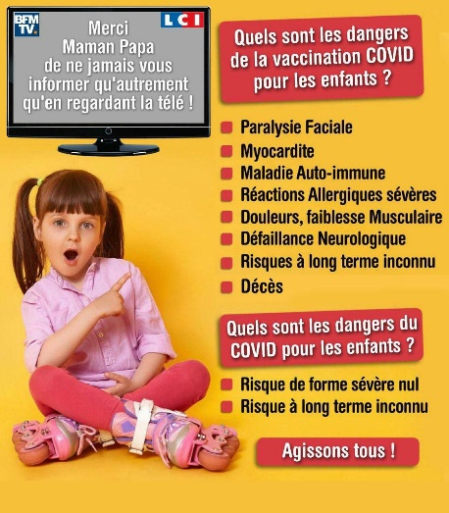
- 5 month old boy, 1 day after Pfizer, exposure via breast milk: IDNUMBER=1166062
2. 17 year old girl, 8 days after Pfizer injection: IDNUMBER=1199455
3. 16 year old girl, 9 days after Pfizer injection: IDNUMBER=1225942
4. 15 year old boy, 1 day after Pfizer injection: IDNUMBER=1242573
5. 17 year old boy, 8 days after Pfizer injection: IDNUMBER=1243487
6. 17 year old boy, 4 days after Pfizer injection: IDNUMBER=1307657
7. 15 year old boy, 23 days after Pfizer injection: IDNUMBER=1382906
8. 16 year old boy, 4 days after Pfizer injection: IDNUMBER=1386841
9. 17 year old girl, 15 days after Pfizer injection IDNUMBER=1388042
10. 13 year old boy, 1 day after Pfizer injection IDNUMBER=1406840
11. 16 year old girl, 21 days after Pfizer injection: IDNUMBER=1420630
12. 17 year old girl, 6 days after Pfizer injection: IDNUMBER=1420762
13. 13 year old boy, 17 days after Pfizer injection: IDNUMBER=1431289 (20 June 2021)
14. 16 year old boy, 27 days after Pfizer injection: IDNUMBER=1466009
15. 16 year old boy, 6 days after Pfizer injection: IDNUMBER=1475434
16. 16 year old boy, 4 days after Pfizer injection: IDNUMBER=1498080
17. 13 year old girl, 26 days after Pfizer injection: IDNUMBER=1505250
18. 13 year old girl, days until death after Pfizer injection not noted IDNUMBER=1655100
19. 17 year old boy, 94 days after Pfizer injection: IDNUMBER=1689212
20. 16 year old girl, 9 days after Pfizer injection: IDNUMBER=1694568
21. 11 year old girl, days until death after Pfizer injection not noted IDNUMBER=1696757
22. 16 year old boy, 23 days after Pfizer injection IDNUMBER=1734141
23. 16 year old girl, 1 day after Pfizer injection: IDNUMBER=1757635
24. 15 year old boy, 6 days after Pfizer injection: IDNUMBER=1764974
25. 12 year old girl, 22 days after Pfizer injection IDNUMBER=1784945
26. 13 year old female, 15 days after Pfizer injection: IDNUMBER=1815096
27. 17 year old girl, 33 days after Pfizer injection: IDNUMBER=1815295
28. 16 year old girl, days until death after Pfizer injection not noted IDNUMBER=1823671
29. 17 year old girl, 36 days after Pfizer injection: IDNUMBER=1828901
30. 16 year old girl, 9 days after Pfizer injection: IDNUMBER=1854668
31. 16 year old girl, 2 days after Pfizer injection: IDNUMBER=1865389
32. 5 year old girl, 4 days after Pfizer injection: IDNUMBER=1890705
33. 16 year old boy, 8 days after Pfizer injection: IDNUMBER=1576798
34. 15 year old girl, onset on day of Pfizer injection: IDNUMBER=159268435
35. 13 year old boy, 2 days after Pfizer injection: IDNUMBER=1633205 (14 August 2021)
36. 15 year old boy, 4 days after Pfizer injection: IDNUMBER=1668800
37. 17 year old girl, days until death after Pfizer injection not noted IDNUMBER=1688720
38. 14 year old boy, 38 days after Pfizer injection: IDNUMBER=1690103
39. 16 year old boy, 6 days after Pfizer injection IDNUMBER=1702154
40. 1 year old girl, 2 days after Pfizer injection (age incorrect): IDNUMBER=958443
41. Foetal death (usually not included as a death), 7 days after Pfizer injection: IDNUMBER=1720648
42. 16 year old girl, days until death not noted: IDNUMBER=1732657
43. 17 year old boy, 9 days after Pfizer injection: IDNUMBER=1737907
44. 15 year old boy, on day of Pfizer injection: IDNUMBER=1845034
45. 13 year old boy, on day of Pfizer injection: IDNUMBER=1862946
46. 12 year old boy, on day of Pfizer injection: IDNUMBER=1865979
Série de témoignages sur les effets secondaires graves : https://rumble.com/vql6ju-victimes-vaccins-covid-france.html
Ce que nous redoutions tous depuis le départ est arrivé. Nous n'avons eu de cesse d'alerter sur le génocide en marche ! Le pire est à venir... Préparons nous à voir de nombreuses publications, photos, vidéos et témoignages difficiles à encaisser sur les effets secondaires et décès des tous petits dans les jours à venir sur les réseaux sociaux... Force à tous les parents dans ce combat ! C'est maintenant où jamais que nous allons devoir sortir les crocs.
Scolarisé en Ce2 à l'école Paul-Langevin d'Argenteuil (Val-d'Oise), un petit garçon est décédé d'un malaise cardiaque à l'heure de la récréation, ce jeudi 16 décembre 2021

Pauline
Course Uber hier soir. La radio parle des annonces de Castex. Je soupire et demande d'éteindre. Le chauffeur me regarde dans le rétroviseur et me demande timidement si je suis vax. Non. Il me dit: "surtout ne le faites pas". Je demande pourquoi.
- il vient d'enterrer son cousin de 34 ans: AVC suite 3ème dose (Paris). Il laisse 1 femme enceinte et 3 enfants
- le chauffeur lui-même 2D (Lyon) depuis septembre me dit qu'il n'est plus lui-même depuis: douleurs persistantes aux bras, grosse fatigue et vite essoufflé. En vérité chauffeur-livreur pour une marque de meubles, il a du s'arrêter car ne peut "même plus porter un canapé sur deux étages". Un ami VTC l'a pris comme chauffeur dans sa flotte pour le dépanner. Une boule est récemment sortie au niveau du ventre, un peu sous les côtes puis à disparue. Il fait le lien avec la vax. Il se dit "foutu comme la plupart des gens vaccinés qui ne le savent pas encore". Il dit ne pas vouloir faire vacciner ses enfants et témoigne dès qu'il peut.

Bon Sens
Étant donné que les enfants ont des capacités extraordinaires en ce qui concerne la gestion du COVID-19 via les réponses de leur système immunitaire inné, que leur arrivera-t-il si celles-ci ne sont pas seulement contournées par ces injections, mais renversées par elles ?

LES ENFANTS VONT BIEN.
LAISSEZ LES TRANQUILLE.

Le vaccin à ARNm BNT162b2 contre le SRAS-CoV-2 reprogramme les réponses immunitaires adaptatives et innées ⬇️⬇️

Avicci On nO
38 rapports de morts chez des #enfants, après le #vaccin #covid19 aux USA.
"16 ans, mort avec un élargissement cardiaque le 24 avril, son père disait qu'il avait eu la dose1 5 jours avant"
"Un #bébé, 5 mois, allaité a eu la peau irritée, refusait de manger et avait de la fièvre. Mort à l'hôpital. Sa mère a eu la 2e dose de Pfizer 24h avant. Pas d'allergie, pas d'autres expositions que le vaccin de la mère." "Elle était très fatiguée, douleurs musculaires. Trouvée morte le 10/09, une quantité de #sang excessive avec de gros #caillots au niveau du vagin. "
1) Allez sur https://wonder.cdc.gov/vaers.html
2) Cliquez sur "I Agree" en bas de page puis remontez et cliquez sur "VAERS Data Search"
3) En 1. Groupez résultats par Vaccine Manufacturer & Age & VAERS ID, cochez la case Adverse Event Description. En 3. sélectionnez vaccin Covid19, manufacturer pfizer & moderna En 5. Event Category: death.
Cliquez sur send. Vous aurez les détails. (Il y a 3 suicides, en ne les comptant pas il reste 35 morts chez des enfants).
Valérie
Dans mon entourage les enfants testés positifs sont asymptomatiques, tout au plus un nez qui coule. Je m'interroge sur l'acharnement du gvt à vouloir vax tout ce qui bouge. J'ai dû emmener mon enfant aux urgences la semaine dernière. Au regard des symptômes exprimés, le médecin qui nous a pris en charge, nous a demandé si mon enfant avait été injecté avec un vax anticovid en raison des risques liés à myocardite et pericardite....😕😟 nb : je n'ai pas fait vax mon enfant , il va mieux aujourd'hui. Mais les questions du médecin m'interroge sur les risques que cette vax fait courir aux enfants...

À PARTIR DES DONNÉES DU VAERS (base de données officielles des Etats-Unis de recensement des effets secondaires accessible sur Internet)

Résumé VAERS pour les vaccins COVID-19 jusqu'au 19/11/2021
https://vaersanalysis.info/2021/12/01/vaers-summary-for-covid-19-vaccines-through-11-19-2021/

✅Fille de 12 ans, 22 jours après une injection Pfizer / RIP🙏🏽
https://medalerts.org/vaersdb/findfield.php?IDNUMBER=1784945

✅Fille de 13 ans, 15 jours après une injection Pfizer/ RIP🙏🏽
https://medalerts.org/vaersdb/findfield.php?IDNUMBER=1815096

✅Jeune fille de 17 ans, 33 jours après une injection Pfizer/ RIP🙏🏽
https://medalerts.org/vaersdb/findfield.php?IDNUMBER=1815295

✅Jeune fille de 16 ans, jours avant la mort après une injection Pfizer non notée / RIP🙏🏽
https://medalerts.org/vaersdb/findfield.php?IDNUMBER=1823671

✅Jeune fille de 17 ans, 36 jours après une injection Pfizer /RIP🙏🏽
https://medalerts.org/vaersdb/findfield.php?IDNUMBER=1828901

✅Fille de 16 ans, 9 jours après une injection Pfizer/ RIP🙏🏽
https://medalerts.org/vaersdb/findfield.php?IDNUMBER=1854668

✅Fille de 16 ans, 2 jours après l'injection Pfizer/ RIP🙏🏽
https://medalerts.org/vaersdb/findfield.php?IDNUMBER=1865389

✅Fille de 5 ans, 4 jours après l'injection Pfizer/ RIP🙏🏽
https://medalerts.org/vaersdb/findfield.php?IDNUMBER=1890705

✅Garçon de 16 ans, 8 jours après une injection Pfizer/ RIP🙏🏽
https://medalerts.org/vaersdb/findfield.php?IDNUMBER=1576798

✅Fille de 15 ans, le jour même de l'injection Pfizer/ RIP🙏🏽
https://medalerts.org/vaersdb/findfield.php?IDNUMBER=1592684

✅Garçon de 13 ans, 2 jours après l'injection de Pfizer/ RIP🙏🏽
https://medalerts.org/vaersdb/findfield.php?IDNUMBER=1633205

✅Garçon de 15 ans, 4 jours après l'injection de Pfizer/ RIP🙏🏽
https://medalerts.org/vaersdb/findfield.php?IDNUMBER=1668800

✅Fille de 17 ans, jours jusqu'au décès après l'injection Pfizer non notés /RIP🙏🏽
https://medalerts.org/vaersdb/findfield.php?IDNUMBER=1688720

✅Garçon de 14 ans, 38 jours après une injection Pfizer / RIP🙏🏽
https://medalerts.org/vaersdb/findfield.php?IDNUMBER=1690103

✅Garçon de 16 ans, 6 jours après l'injection Pfizer /RIP🙏🏽
https://medalerts.org/vaersdb/findfield.php?IDNUMBER=1702154

✅Fille de 1 an, 2 jours après une injection Pfizer (âge incorrect)/RIP🙏🏽
https://medalerts.org/vaersdb/findfield.php?IDNUMBER=958443

✅Mort fœtale (habituellement non incluse comme décès), 7 jours après l'injection de Pfizer/RIP🙏🏽
https://medalerts.org/vaersdb/findfield.php?IDNUMBER=1720648

✅Garçon de 17 ans, 9 jours après l'injection de Pfizer/RIP🙏🏽
https://medalerts.org/vaersdb/findfield.php?IDNUMBER=1737907

✅Garçon de 15 ans, le jour de l'injection Pfizer/RIP🙏🏽
https://medalerts.org/vaersdb/findfield.php?IDNUMBER=1845034

✅Garçon de 13 ans, le jour de l'injection Pfizer/ RIP🙏🏽
https://medalerts.org/vaersdb/findfield.php?IDNUMBER=1862946

✅Garçon de 12 ans, le jour de l'injection Pfizer/ RIP🙏🏽
https://medalerts.org/vaersdb/findfield.php?IDNUMBER=1865979

Le carnage a déjà commencé. Le plus tragique dans cette histoire c’est qu’il va falloir beaucoup, beaucoup de morts d’enfants pour que les gens se réveillent, l’être humain est comme ça, il ne se réveille qu’au bord du précipice.

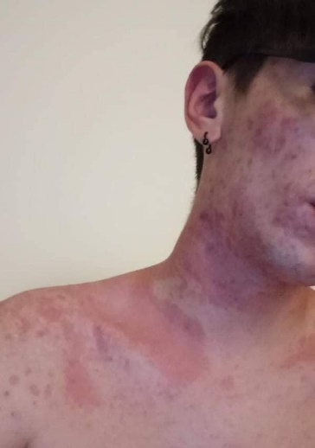
Sur un jeune homme de 17 ans ,4h après avoir reçu Pfizer...
Il va mieux mais extrêmement fatigué

En ces périodes de fêtes, vous pouvez envoyer vos cartes de vœux et surtout vos petits cadeaux à notre copain Manu !
Ne vous gênez pas, l’envoi est gratuit en dessous de 20 grammes ! Pas besoin de timbre ! 💌 On vous redonne l’adresse :
Présidence de la République française 🇫🇷
Palais de l’Élysée
55 rue du Faubourg St Honoré
75 008 Paris
Certains ont eu la bonne idée d’envoyer chaque soir le masque porté toute la journée par leur enfant, avec son prénom marqué dessus.
On vous laisse à votre créativité, faites-vous plaisir, y a de quoi faire ! Force à vous, force à nous, force à la Résistance !
Allemagne. Une fille de 12 ans décédée après la vaccination Covid à Hambourg. Il y a maintenant 5 cas connus d'enfants décédés en Allemagne après injection ARNm.
Extraits du VAERS
Le décès du nourrisson est l'un des 52 décès signalés parmi les 30 550 événements indésirables enregistrés par VAERS chez des enfants de moins de 17 ans au 3 décembre.❗️❗️
Parmi les autres rapports:
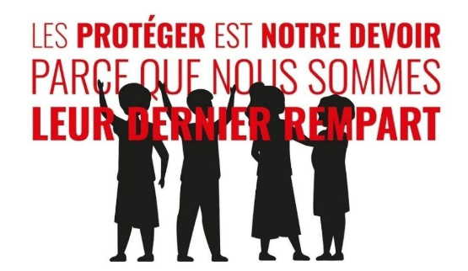
¤ Un autre nouveau-né qui allaitait, qui était en attente de son congé de l'hôpital, a soudainement développé des problèmes après que sa mère eut reçu une deuxième dose du vaccin de Pfizer le 9 septembre. Dans les 24 heures, le bébé a connu une baisse significative de la fréquence cardiaque, un manque d'oxygène dans le sang le faisant devenir bleu, et il a développé des difficultés à sucer et à avaler. Une échographie de sa tête a révélé des caillots sanguins cérébraux qui “n'étaient pas présents avant la vaccination”, selon le rapport VAERS, qui conclut que le bébé a été transféré à un niveau de soins supérieur pour une évaluation neurologique.
¤ Un rapport sur une fille de cinq ans dans l'Iowa qui avait des problèmes de santé sous-jacents mais qui se portait bien fait partie de ceux récemment ajoutés à VAERS. Elle a reçu une injection du vaccin de Pfizer le 18 novembre et a été surveillée à l'hôpital. Elle est sortie de l'hôpital un jour plus tard, mais son père l'a trouvée sans pouls et ne respirait pas. Elle était morte inopinément au cours de la nuit, trois jours après l'injection❗️
¤ Une fillette de 11 ans de l'État de Géorgie est décédée le jour même où elle a été vaccinée avec le vaccin de Pfizer destiné aux enfants de plus de 12 ans. Aucune cause n'a été indiquée dans le rapport VAERS.
¤ Un garçon de huit ans du Wyoming qui était “totalement en bonne santé et actif” avant de recevoir une première dose de vaccin pédiatrique COVID Pfizer a été hospitalisé dans une unité de soins intensifs pour une myocardite, une maladie cardiaque inflammatoire mettant sa vie en danger, deux jours plus tard en novembre.
¤ Une jeune fille de 10 ans auparavant en bonne santé dans l'Oregon a développé des douleurs à la poitrine et a eu des difficultés à respirer et a été hospitalisée pour une myocardite quatre jours après avoir reçu le vaccin Pfizer, même si elle avait déjà eu COVID un an plus tôt.
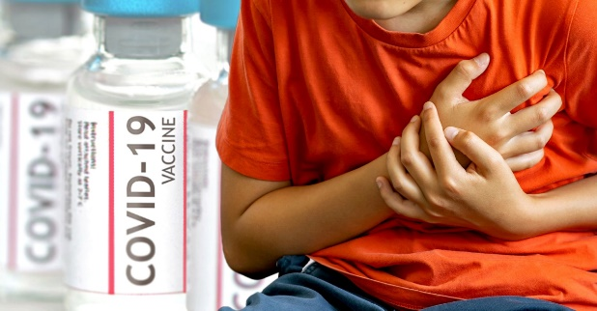
¤ En septembre, un adolescent de 14 ans de Caroline du Nord a reçu une première dose du vaccin Pfizer et le lendemain, il bavait, ne pouvait que marmonner en parlant et était dans un “état altéré” à son école, lorsqu'une ambulance a été appelée et il a été transporté à l'hôpital où il a reçu un diagnostic d'accident vasculaire cérébral et a été opéré pour retirer un caillot de son cerveau.
¤ Un adolescent de 13 ans du Maryland a subi une crise cardiaque mortelle 15 jours après avoir reçu le vaccin Pfizer.
¤ Une fillette de neuf ans dans le sud de la Californie a eu une crise de 30 secondes environ une minute après avoir reçu sa première dose de vaccin contre le COVID en novembre.
¤ Une jeune fille du Wisconsin de 16 ans atteinte d'un cancer dont le rapport de décès a été reçu par VAERS en novembre a été retrouvée décédée dans son lit le troisième matin après son injection en septembre avec “des quantités excessives de sang ainsi que de gros caillots sanguins qui semblent être venus par voie vaginale. "Aucune autopsie n'a été ordonnée, selon le rapport.
« Avant d'injecter votre enfant (une décision qui est irréversible), je voulais vous faire part des faits scientifiques sur ce vaccin génétique, qui est basé sur la technologie de vaccin à ARNm que j'ai créée. Demandez-vous si vous voulez que votre propre enfant fasse partie de l'expérience médicale la plus radicale de l'histoire de l'humanité. La raison qu'ils vous donnent de faire vacciner votre enfant est un mensonge. Vos enfants ne représentent aucun danger pour leurs parents ou grands-parents. C'est en fait le contraire. Leur immunité, après avoir contracté COVID, est essentielle pour sauver votre famille, voire le monde, de cette maladie. Il n'y a aucun avantage pour vos enfants ou votre famille à faire vacciner vos enfants contre les petits risques du virus, étant donné les risques sanitaires connus du vaccin avec lesquels, en tant que parent, vous et vos enfants pourriez avoir à vivre pour le reste de leur vie. L'analyse risque/bénéfice n'est même pas proche. En tant que parent et grand-parent, je vous recommande de résister et de vous battre pour protéger vos enfants » Robert W Malone
Voici une vaste collection d'informations et de données provenant à la fois de sources primaires et d'analyses qui permettront aux parents, grands-parents et autres parties prenantes de prendre leur propre décision concernant les risques et les avantages des vaccins génétiques COVID-19 pour leurs enfants. Cette compilation de références, d'informations primaires et d'analyses représente le produit du travail collectif de centaines de médecins et de scientifiques médicaux. Il soutient la déclaration (https://doctorsandscientistsdeclaration.org/original/) consensuelle des médecins de plus de 16 000 membres de l'Association internationale des médecins et des scientifiques médicaux.
Aperçu de l'analyse : Innocuité du vaccin génétique COVID-19 chez les enfants ⬇️⬇️
Anne Cathe Fontenay
Une de mes collègues témoignent : Je suis en pharmacie et à l’instant j’ai assisté… enfin au 1er moment de vérité en pharma depuis le début de la vaccination: le pharmacien a refusé de vacciner des ados en disant à la mère sidérée : « on a arrêté de vacciner cette tranche d’âge, on a trop de pb. On a régulièrement des gamins dont la tension chute à 5 ou 7, on doit appeler les pompiers qui les gardent en observation jusqu’à ce que celle ci remonte et cela recommence par vagues… nous on arrête et peu importe le vaccin »… pH du marché de Passy dans le 16e…
Mizote-Bis
J’ai discuté avec 2 infirmières des urgences pédiatres du CHU de Rouen et c’est effarant ce qu’elles m’ont dit 😱. Une d’elle m’a confirmé que actuellement des jeunes de 12 ans venaient aux urgences pour des myocardites après 1ère dose et que les médecins disaient aux familles de faire la 2 ème comme ils étaient fragilisés suite à la myocardite. Que beaucoup de gens sont comptabilisés d’office non vax tandis qu’ils sont vax. Elles m’ont confirmé qu’ils y avaient beaucoup de vax aux urgences mais que les médecins couvraient l’info. J’ai demandé si les infirmières comptaient faire la 3 ème et la réponse a été : « ils sont prêts à faire 3, 4 , ... 8 doses car ils ont peur. Au final, ils cachent tout et ils n’ont pas le courage de dénoncer. Je lui ai demandé de témoigner et elle m’a dit: « madame j’ai besoin de mon travail pour vivre donc je ne risquerais pas de dénoncer tous ces mensonges. » Elles nous ont remercié de les soutenir et nous sommes partis.
Margaux
L’année dernière j’ai fait une suppléance dans un collège privé autant q prof d’EPS En printemps certains on commencé a se vacciner. Dans un jour quand j’ai appris q la fille d’une connaissance et encore 2 venait de se faire vacciner, j’ai été stupéfaite. Un très court échange avec chaque d’entre eux en laissant sous-entendre que les💉sont dangereux… le lendemain j’ai été convoqué à la vie scolaire pour avoir la réflexion que je n’ai pas le droit de m’exprimer ou influencer sur le vax! alors…comment voulez vs réveiller le consciences? Chaque jour je prie q les enfants arrivent avec une contestation collective ou pétition pour refuser le masque mais en vain. Je n’exigeais pas le masque pendant l’effort physique. Les enfants apprécient le fait q je avais le courage de pas imposer le masque. Je suis une ancienne athlète de haut niveau.
POUR INFO, voici un graphique qui montre l'évolution des signalements de myocardites et péricardites sur plus d'une décennie dans le VAERS...
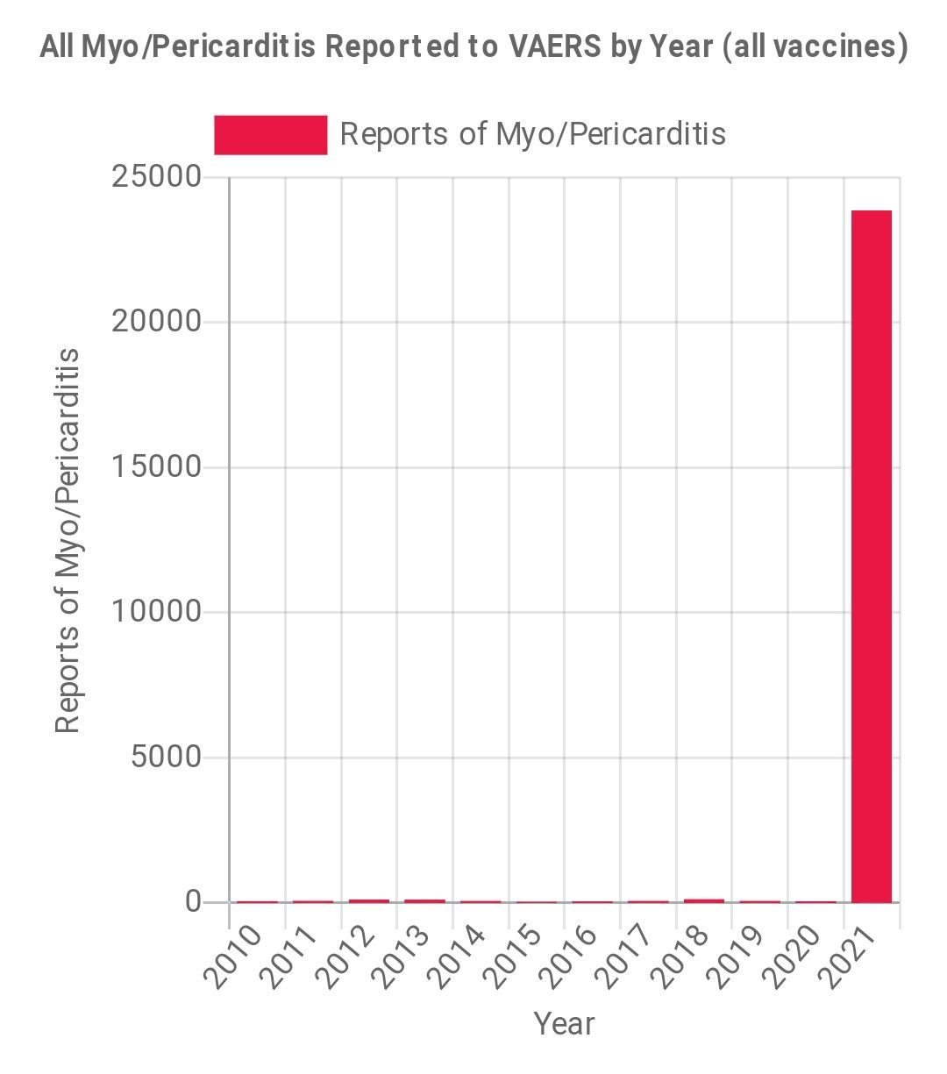
IL EST EXPLICITE !! ET ce sont les jeunes de 12 à 32 ans qui sont les plus touchés après injection Covid... Suivi des 33 à 53 ans.
https://openvaers.com/covid-data/myo-pericarditis
MAIS SINON TOUT VA BIEN !!
Pas de mort, pas de myocardite, pas de péricardite, pas de fausse couche, pas de paralysie, pas de maladie à prion, pas d'AVC, pas de crise cardiaque, pas de D-Dimères qui s'affolent ! Nos enfants sont vraiment en danger avec ces psychopathes corrompus... e les trahissez pas ! Protégez-les de leur FOLIE !
Pour mémoire, NOUS TUERONT 117 ENFANTS POUR SAUVER UN ENFANT DE LA MORT DE COVID DANS LA TRANCHE D'ÂGE DE 5 À 11 ANS.
Silvano Trotta
Appel du collège de ma fille. Elle est cas contact. Elle devra rester chez elle 7 jours car non vaccinée. Ils ne se posent aucune question. Tous les camarades de sa classe sont vaccinés, 99% du collège doit être vacciné. Pourtant ils tombent comme des mouches, la semaine dernière 1/4 des élèves du collège était absent. Rentrée à la maison elle vient de faire un auto-test. Négatif bien sûr mais non vaccinée elle devra rester chez elle. On se battra pour comprendre pourquoi un gouvernement a pu mettre en place des règles aussi stupides mais aussi pourquoi elles sont acceptées par le corps enseignant ! C’est un véritable massacre de tout une génération qui se déroule sous leurs yeux sans broncher. Cette escroquerie va bientôt s’arrêter mais on n’arrêtera jamais d’aller chercher des réponses en justice. Ils devront payer.

Niklaus Fernandsson
Mon fils est à la maison depuis 1 mois et demi. Il revient à l'école, un nouveau cas covid donc rebelote 7 jours et ainsi de suite.
Nous avons vécu la même chose pour mon fils au collège y a 10jours les jeunes contacts vaccinés ont fait un test le jour même et ont pu réintégrer le collège dans la journée...quand j'ai parlé d'aberration au collège tout le monde est d'accord avec moi et ensuite ils baissent les yeux.
Mike
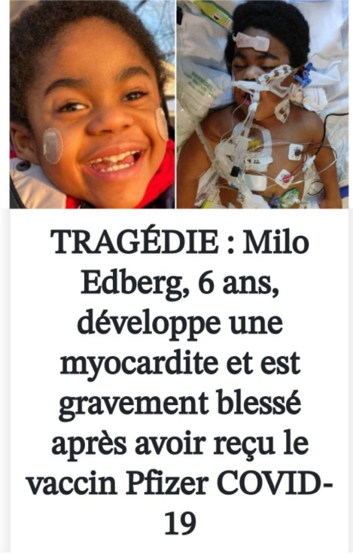
Je suis prof et ne peux qu'être d'accord avec vs. Je laisse mes étudiants respirer, rien a battre et je me bats contre tte cette manipulation ms je me sens seul, même si certains collègues commencent à me soutenir discrètement.. après l individualisme et le conformisme sont malheureusement très/trop présents chez les profs ms également ds tte la société( j'ai un ami qui se croit libre ac son pass parce qu il peut con-sommer, je suis atterré par ce manque de valeurs.

Milo Edberg, 6 ans, développe une myocardite et subit des blessures graves après avoir reçu le vaccin Pfizer COVID-19💉💔.

" Un garçon de six ans du Minnesota a subi des blessures potentiellement mortelles après avoir reçu le vaccin Pfizer COVID-19, rapporte Alpha News.

Milo Edberg, qui était en parfaite santé avant de recevoir l'injection de COVID, est maintenant confiné dans un lit d'hôpital, diagnostiqué avec une myocardite, incapable de marcher."

Elena
Ma fille de 8 ans entend dans le couloir de l'école la maîtresse discuter avec une dame qui s'occupe du ménage. Elle dit que son frère est mort peu après avoir été vacciné. Vous rendez-vous compte des histoires que nos tout petits entendent?
Jéjé
Un élève14 ans venu cette semaine à l’infirmerie suite injection la veille importante douleur dos qui descend dans la jambe avec impossibilité de s’asseoir...
Turmel Yveline
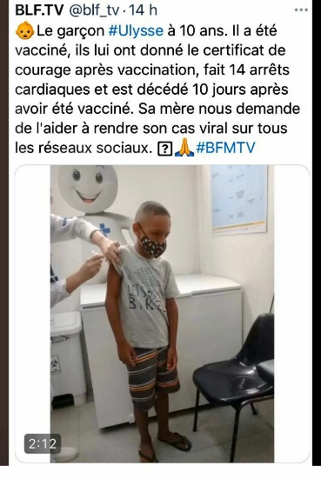
Mon fils 23 ans 3 doses à chaque dose reçu hospitalisé en urgence calculs rénaux. Et les douleurs on apparues à chaque fois environ 15 jours après l’injection
Le médecin refuse de le déclarer dans les effets secondaires du soi-disant vaccin
Il n’a aucune comorbidité !!!
Shinichi
Bonsoir à tous. J'apprends par le père d'une de mes élèves en cours particuliers que l'ambulance à du venir 3 fois ce mois car 2 élèves de 15 et 17 ans avaient fait des malaises. La directrice qui avait fait 2 doses avait un cancer stabilisé et son cancer a explosé elle a fait la 3 ème elle est en soins palliatifs à la fin de l'année.
Jérôme
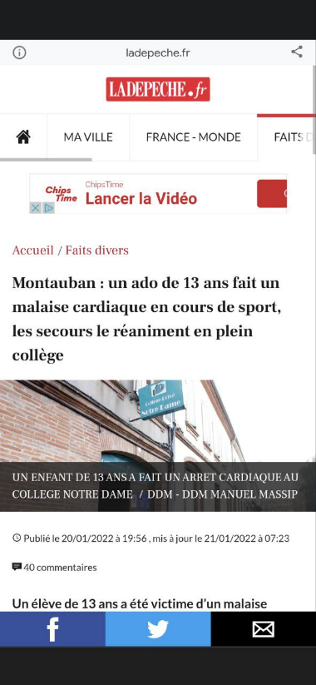
Témoignage de ma femme, professeur des écoles depuis 28 ans et non-"vaccinée" qui manifeste presque tous les samedis : l'une de ses 2 collègues profs, 3 enfants, dont 1 ado de 15 ans "vacciné". Le gamin n'était jamais malade avant la "vaccination", depuis il l'est sans arrêt. En ce moment il a la grippe, avant c'était autre chose, dont le Covid, et en plus depuis la "vaccination" il est sans arrêt "fatigué". Un ado de 15 ans "fatigué" en permanence, a-t-on déjà vu ça ? Les 2 autres enfants de cette collègue ne sont pas "vaccinés" et leur santé est normale. Et l'autre collègue prof de ma femme se dit également "fatiguée" en permanence depuis plusieurs mois, elle ne sait pas pourquoi... Elle n'a que 50 ans et est très sportive, course à pied, VTT dans la montagne, etc...en temps normal en tout cas. Tous ces gens ne font pas le lien avec les "vaccins", bien évidemment.
Sandrine
Aujourd’hui je viens d’apprendre le décès d’une de mes petites cousines jeune lycéenne de 16 ans, Laura, elle est décédée le 21 mars quelques jours après avoir reçu sa première injection de vaccin Pfizer. Sa maman accuse le vaccin d’être la cause de sa mort.
Marion Pezard
Ma fille de 14 ans m’a annoncé aujourd’hui qu’une copine de classe a perdu son père hier. Crise cardiaque sans antécédent. Nous avons pensé toutes les deux immédiatement à sa ou ses doses !! La copine de classe est vaccinée.
Shaun VS
Mathilde, 17 ans, en fauteuil roulant après 2e Pfizer. "C'est dans ta tête, va voir un psy", disent les médecins.
Anthony Rio, étudiant en médecine, retrouvé mort à J8 de son AstraZ. Sa mère témoigne, et donne résultats de l'autopsie.
Cc
@ChrisCottonStat (https://mobile.twitter.com/ChrisCottonStat)

)

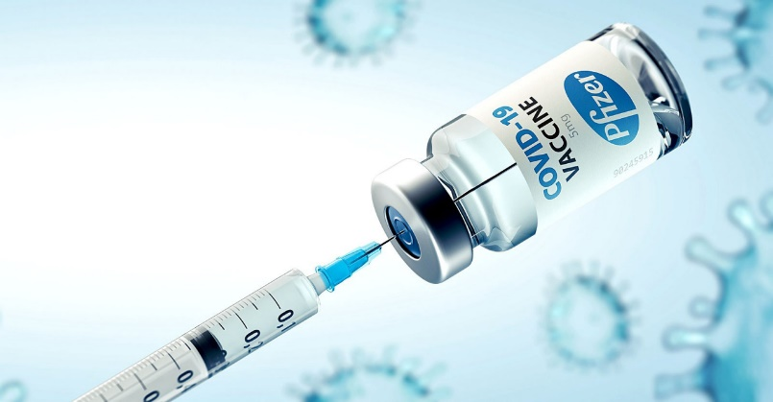
Dr. McCullough : “Quand les gens décèdent après le vaccin, Il y a un manque d’indignation stupéfiant de la part des familles. C’est important; des jeunes continuent de mourir sans qu’il n’y ait de signes de révolte ou d’inquiétudes de la part des familles, c’est ce qu’on appelle la ”psychose de masse”. Les gens sont formés, dans un état de zombie, ils sont sans réaction à la perte d’un proche car c’est arrivé après avoir reçu une seringue hypodermique du vaccin Covid. Il y a un voile de honte, de culpabilité, de remords et des notions tordues qui s’entremêlent: “c’était pour la santé publique”, “pour le bien de la société”. etc...
C’est déroutant.
Un enfant meurt du cancer ; les membres de sa famille démarrent une campagne de financement pour aider la recherche! Quand un enfant décède d’une cardiomyopathie hypertrophique, la famille parraine des programmes de dépistage mais là pour les vaccins Covid il y a quasiment une absence uniforme de réactions de la part des familles qui perdent un proche(...)”

À titre indicatif, pour un consentement éclairé, mise à jour des données du VAERS. Les effets indésirables graves, blessures à vie sont encore en progression....
Toujours plus !!!!!!!!!!!!! Pour les 5 à 11 ans, les données montrent 10 348 (+132) événements indésirables, dont 256 (+14) qualifiés de graves et 5 (=) décès déclarés. 19 (+1) rapports de myocardite et de péricardite (inflammation cardiaque) et 42 (+3) rapports de troubles de la coagulation sanguine.
Pour les 12 à 17 ans les données montrent, 31 455 (+407) événements indésirables, dont 1 803 (+11) classés comme graves et 44 (=) décès signalés. 65 (-2) rapports d'anaphylaxie chez les 12 à 17 ans où la réaction mettait la vie en danger ou nécessitait un traitement ou a entraîné la mort - avec 96 % des cas attribués au vaccin de Pfizer. 649 (-2) rapports de myocardite et de péricardite, avec 637 (-2) cas attribués au vaccin de Pfizer. 165 (-1) rapports de troubles de la coagulation sanguine avec tous les cas attribués à Pfizer.

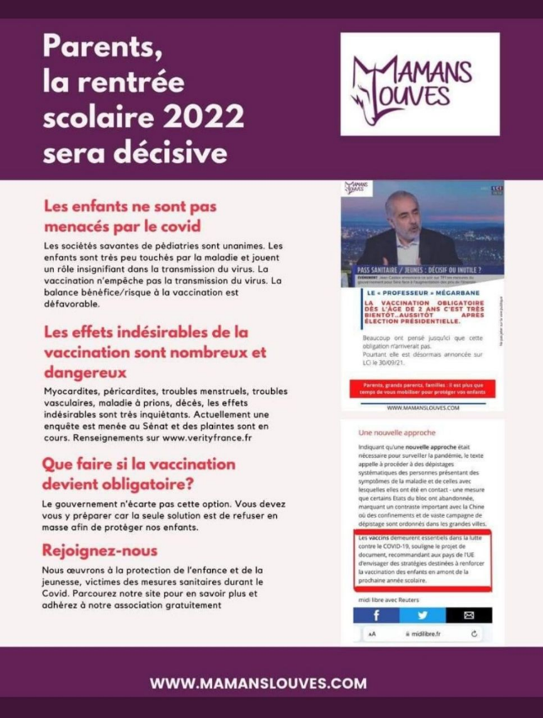

Les enfants seront ils injectés quoi qu’il leur en coûte ? Il est impératif de rester vigilant quant aux dérives liées aux protocoles sanitaires.
Emmanuel Macron ne s’en est jamais caché, il veut piquer nos jeunes enfants, sans doute à la rentrée prochaine. Les seringues pédiatriques pour les moins de 12 ans sont déjà prêtes. Les doses ont été commandées sur une base de 100% d’adhésion... L’intention de Macron de rendre la vaccination obligatoire pour les enfants est plus que probable, puisque 12 millions de doses pédiatriques ont été commandées le 11 mars 2022 malgré les réticences explicites des parents. Seules 400 000 injections ont été réalisées à ce jour chez les moins de 12 ans, soit un taux de 3,1%... Cela est d’autant plus incompréhensible.

Continuons à diffuser l’information et à faire connaître cette association http://mamanslouves.com. Adhérez, c'est gratuit ! Nous aurons besoin que l'on soit unis pour faire face aux futures mesures. Adhérez et soyez prêts ! Diffusez largement.
Protégez-les !!!
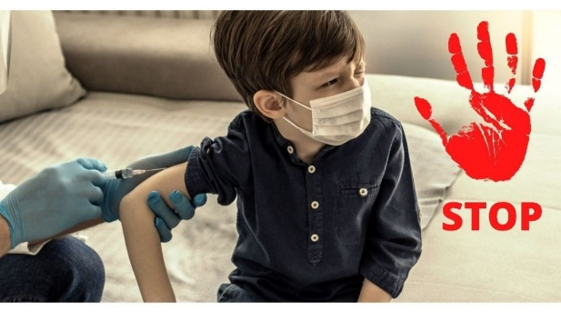
Alexandra Henrion-Caude
Après avoir approuvé, en février dernier, l'utilisation du vaccin de Moderna contre le Covid-19 chez les enfants de plus de six ans, l'agence européenne du médicament, l'EMA, a annoncé avoir commencé l'évaluation de ce même vaccin pour les enfants de moins de cinq ans.

La FDA a modifié l'autorisation d'utilisation d'urgence (EUA) pour le vaccin Pfizer-BioNTech COVID-19, autorisant l'utilisation d'une dose de rappel pour l'administration aux personnes âgées de 5 à 11 ans au moins cinq mois après l'achèvement d'une série primaire avec le vaccin Pfizer-BioNTech COVID-19.
Pour info, la modification de l'autorisation à été faite sur l'analyse d'efficacité d'une étude portant sur seulement 400 enfants, dont seulement 67 participants à l'étude ont reçu une dose de rappel 7 à 9 mois après avoir terminé une série primaire de deux doses... La FDA a déterminé que les avantages d'une 3ème dose "l'emportaient" sur tous les risques potentiels. C’est complètement ridicule et cela ne mérite même pas le nom « d’étude ».
Daniel Jaunas
Je croise une ancienne connaissance, un homme de mon âge, accompagné de son fils de 24 ans.
Nous échangeons sur quelques banalités. Comme cela faisait longtemps que nous ne nous étions croisés, la conversation vire immanquablement sur la période des confinements & de fil en aiguille sur le sujet du Covid.
Comme attendu, ce monsieur est triple vacciné ainsi que tous les siens. À ma question de savoir si son entourage n'avait point trop souffert du Covid, sa réponse me fait froid dans le dos : un jeune de l'âge de son fils est décédé après avoir contracté le Covid !
Merde ! Je ne m'attendais pas à celle-ci, moi qui commençais à vouloir y aller de mon couplet sur "l'arnaque de la Pandémie" !
Me voilà bien confus. Je m'enquiers alors évidemment des détails qui ont entouré ce triste évènement & suite à mes questions mon interlocuteur m'indique que "ce jeune n'avait aucune comorbidité apparente mais qu'il s'était malheureusement fait vacciné trop tard !"
Un doute alors m'assaille :
- "Quand a-t-il été vacciné ?" demandai-je
- "Une semaine avant son décès !"
Sa réponse sidérante me laissant silencieux, mon interlocuteur enchaîne d'une lugubre voix :
- " S'il s'était fait vacciné ne serait-ce que 15 jours plus tôt, il serait encore vivant ! Et je suis bien renseigné dans ce domaine car ma femme travaille dans le milieu médical !"
Prétextant une course urgente, j'ai préféré cesser là tout échange.

L’Union Européenne envisage la vaccination des enfants à la rentrée 2022/2023

En commission IMCO, la communication de la Commission européenne a transmis à Virginie Jordon des documents avec la volonté de mettre en place une stratégie vaccinale pour la rentrée scolaire 2022/2023 : «stratégie pour augmenter la couverture vaccinale des jeunes enfants». "
La FDA autorise la vaccination de rappel avec Pfizer chez les enfants âgés de 5 à 11 ans, malgré une efficacité très faible et des risques connus.

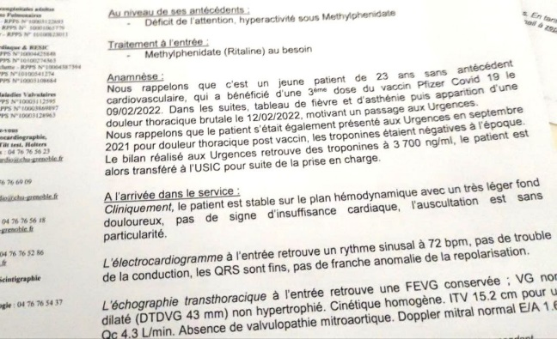
Schouteeten Valérie
J'ai 23 ans et j'ai failli crever en soins intensifs suite à ma 3 ème dose. Si quelqu'un a un doute voici le rapport médical et merci de parler des nombreux cas que j'ai vu passer à l'hôpital !"

Jasperouge
Toute une famille vaxx en 2021. 2D pour les enfants majeurs. Les enfants cumulent le covid, les rhumes, grande fatigue, difficultés à respirer, ont arrêté le sport. La famille commence a faire le lien par la comparaison avec des familles non-vaxx telle que la mienne. Le pilier de la famille avait insisté pour que tous les siens soient injectés. Les regrets sont en train d'émerger.
Sam Sam
Une élève de mon mari en classe de terminale vaxx 3D a fait un AVC et a perdu la vue sur un œil... aujourd'hui elle va "bien" mais ne fait aucun lien avec le vaccin... elle dit que toute sa famille a fait des examens suite à cela ... verdict : c'est héréditaire ses parents ont le sang trop épais...
Dans le même lycée un autre jeune de 17 ans a fait un avc mais on n'en sait pas plus ...
Charlène
Sophrologue, de plus en plus de clients me présentent des effets secondaires. Pas tous ne font le lien.
Ado de 16 ans depuis quelques mois, vertiges, migraines, irm ras, rdv neuro prochainement, vaccinée 2d.
Enfant de 13 ans, cécité 2heures après la 1d.
2 jeunes hommes de 20 et 26 ans en situation de handicap, arrêt cardiaque, DCD, 3 doses.
Une collégienne de 12 ans fait un malaise cardiaque à la piscine !
Ils sont de plus en plus nombreux ces malaises cardiaques chez les jeunes enfants de plus de 12 ans qui ont malheureusement été obligés de se faire vacciner afin de continuer une vie sociale, notamment la pratique sportive. Bien entendu, il n’est pas question ici d’accuser la vaccination puisque nous n’avons pas la preuve du lien de causalité mais nous pouvons être certains que les médias ne feront pas ce travail d’investigation et certainement pas le milieu médical, lui-même complice de cette vaccination de masse d’une tranche d’âge qui n’est pas concerné par le Covid-19.
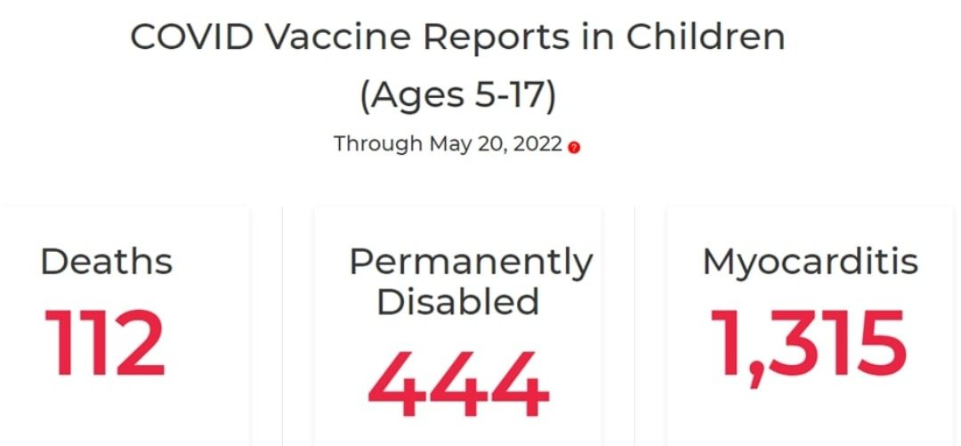
Pour info, US VAERS, Décès et blessures chez les enfants de 5 à 17 ans UNIQUEMENT, 20 mai 2022
Avant d'injecter votre enfant (une décision qui est irréversible), demandez-vous si vous voulez que votre propre enfant fasse partie de l'expérience médicale la plus radicale de l'histoire de l'humanité...
Les décès de 112 enfants (âgés de 5 à 17 ans seulement) ont maintenant été signalés, dont 444 enfants dans ce groupe d'âge maintenant handicapés de façon permanente et 1315 atteints de myocardite.
DE PLUS, des décès d'enfants de moins de 5 ans sont également signalés en raison de la transmission par le lait maternel, comme dans le cas de ce petit garçon

Criseldis
Bonjour, le fils d'une amie (12ans) vacciné 2D je ne sais pas quel vaccin, à eu la covid fin février. Il était vraiment grave malade pendant une semaine. Depuis il fait des crises de, comment m'exprimer, de rage. Il à cassé son ordinateur, son portable la console de son frère et la voiture de sa mère (coups de pied dans la carrosserie ) . Hier suite à une prise de sang le médecin a diagnostiqué une mononucléose. Est-ce que ça pourrait venir de ce soi-disant vaccin??
Octavia
L'un des fils de mes voisins, 2d minimum (1e en juillet 21) a aussi une mononucléose en plus d’une angine et trachéite (16-17a)
Joséphine 17
Une de mes clientes, idem, mononucléose. Son médecin lui a dit qu’il y en avait beaucoup en ce moment. Il est pro vaccin et met ça sur le dos du COVID long
Mais ça fait partie des effets secondaires répertoriés pour les vaccins.
Véronique DAJ
Bonjour un ami de ma fille 16 ans mononucléose après angine et 10 jours de fièvre plus grande fatigue… lien avec les 2 doses?
Vidéo folle d’une ex épouse et maman qui a perdu son mari après la 3e dose d’ARNm et s’en prend à J.-M. Blanquer lors de tractage pour les législatives : « Il est mort au mois de janvier après la 3e dose, cancer foudroyant, il est parti en 3 jours. … mes enfants sont seuls, ils n’ont plus de père… Maintenant au mois de septembre vous voulez vacciner nos enfants avec ce poison ! Non, ne rigolez pas, svp… Vous ne pouvez pas savoir à quel point je vous déteste vous et M. macron qui ont tué mon mari… »
Nous sommes des pédiatres, des spécialistes en pédiatrie et des médecins qui traitent les enfants dans nos cabinets et qui respectent notre serment de «d'abord, ne pas faire de mal», lorsque nous prodiguons des soins médicaux aux enfants.
Nous affirmons qu'il n'y a jamais eu d'état d'urgence pour les nourrissons, les enfants et les adolescents concernant le COVID-19, car leur immunité naturelle est robuste et leur risque de maladie grave ou de décès est minime. De plus, la plupart des enfants ont maintenant développé une immunité naturelle contre le SARS-CoV-2.
Benjamin
Un de mes patient : sa fille de 12 ans, 2 doses puis myocardite. A l'hôpital (en Allemagne) on leur a dit qu'ils étaient envahis d'ados faisant des myocardites depuis les vaccinations.

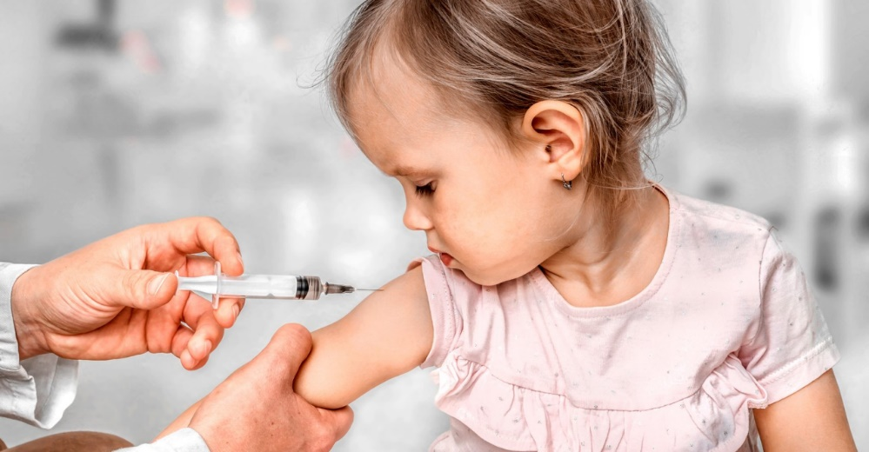
Nous observons que les politiques de santé publique COVID-19 inutiles et inefficaces ont eu des conséquences particulièrement désastreuses pour les enfants et les adolescents. Nous sommes alarmés par les changements récents dans les étapes de développement des enfants qui reflètent probablement ces conséquences.
Les masques ne se sont jamais avérés efficaces pour arrêter la transmission du SRAS-CoV-2, mais se sont révélés nocifs pour le développement social et la santé mentale des enfants et des adolescents.... Et nos pédiatres ? Ils se lèvent quand ??
ILS NE SONT PAS CORROMPUS, ILS SONT LÀ CORRUPTION !!
Pour info, la Food and Drug Administration (FDA) des États-Unis déclare la guerre à nos enfants... Le panel VRBAC de la FDA a voté à l'unanimité pour approuver les injections pour les nourrissons et les enfants âgés de 6 mois à 5 ans avec les produits génétiques d'ARNm de Moderna et Pfizer quand bien même tous les risques encourus pour les enfants innocents... Les conseillers de la Food and Drug Administration des États-Unis ont voté hier 21- 0 pour recommander les faux vaccins COVID-19 de Pfizer et Moderna pour les nourrissons et les jeunes enfants. Le vaccin à trois doses de Pfizer couvrirait les enfants de 6 mois à 5 ans, tandis que le vaccin à deux doses de Moderna couvrirait les enfants de 6 mois à 6 ans...
Selon que la FDA et les Centers for Disease Control and Prevention (CDC) acceptent ou non les recommandations de leurs groupes consultatifs, les responsables de la Maison Blanche ont déclaré que l'administration de faux vaccins pour ces groupes d'âge pourrait commencer dès le 21 juin.
https://childrenshealthdefense.org/defender/fda-eua-covid-shots-infants-young-kids/
UN CRIME CONTRE L'HUMANITÉ N'A PAS DE DÉLAI DE PRESCRIPTION !!

Les enfants seront ils injectés quoi qu’il leur en coûte. Il est impératif de rester vigilant quant aux dérives liées aux protocoles sanitaires.
Emmanuel Macron ne s’en est jamais caché, il veut piquer nos jeunes enfants, sans doute à la rentrée prochaine. Les seringues pédiatriques pour les moins de 12 ans sont déjà prêtes. Les doses ont été commandées sur une base de 100% d’adhésion... L’intention de Macron de rendre la vaccination obligatoire pour les enfants est plus que probable, puisque 12 millions de doses pédiatriques ont été commandées le 11 mars 2022 malgré les réticences explicites des parents. Seules 400 000 injections ont été réalisées à ce jour chez les moins de 12 ans, soit un taux de 3,1%... Cela est d’autant plus incompréhensible.
Continuons à diffuser l’information et à faire connaître cette association http://mamanslouves.com. Adhérez, c'est gratuit ! Nous aurons besoin que l'on soit unis pour faire face aux futures mesures. Adhérez et soyez prêts ! Diffusez largement.
Protégez-les !
Elisabeth Mumper, pédiatre :
« Une chose qui m’a dérangé en janvier 2021 c’était un article publié par le New England Journal of medecine, dans lequel il était dit que les femmes enceintes n’avaient pas un risque plus élevé de faire une fausse couche spontanée, pourtant si vous regardez le tableau de l’article, ce qu’ils ont fait, et c’est extraordinaire, cela n’aurait pas pu se produire il y a 20 ans je pense, ils ont en fait compté toutes les femmes qui étaient déjà dans leur troisième trimestre lorsqu’elles ont été vaccinées et on évalué si elles avaient ou non fait une fausse couche au premier trimestre. Et bien évidemment c’est ridicule. Lorsque vous retirez cette cohorte parce qu’elle n‘était pas éligible pour une fausse couche, puisqu’elle était déjà dans son troisième trimestre, le taux est de 82%. Je crois avoir que les fausses couches qui ressortent des documents de Pfizer sont de l’ordre 81 à 82%. Si vous regardez les taux de fausses couches spontanées des femmes qui ont reçu l’injection, c’est de l’ordre de 80%. C’est en fait mieux que la pilule d’avortement. Ainsi, si une femme du premier trimestre reçoit cette injection, elle a plus de chance de faire une fausse couche ou de donner naissance à un enfant mort-né, que si elle prenait une pilule d’avortement. Le fait que cela ait été publié dans le New Journal of medecine, a provoqué une réaction, certains d’entre nous ont écrit, ont texté et ont signalé l’erreur. Mais cela n’a jamais fait la une des journaux ».
Le Danemark confirme que vacciner les enfants était une erreur !!
Le Danemark propose des vaccins contre la COVID-19 de Pfizer et Moderna, comme de nombreux autres pays. Depuis la mi-juillet de l'année dernière, les premiers enfants de 12 à 15 ans au Danemark ont été invités à recevoir un vaccin contre le coronavirus. En novembre, il a également été recommandé aux 5-11 ans de se faire vacciner contre le virus. À l'époque, on disait que les vaccinations n'étaient pas principalement faites pour le bien des enfants, mais pour assurer le contrôle de l'épidémie au Danemark.
CEPENDANT, le Danemark aurait finalement admis que c'était une erreur de vacciner ses enfants. Une haute autorité sanitaire danoise, Søren Brostrøm, le directeur général de l'Autorité sanitaire danoise, a déclaré que les vaccins n'auraient pas dû être prescrits à tous les enfants de plus de 5 ans. « Avec le recul, nous n'avons pas tiré grand-chose de la vaccination des enfants » admet Brostrøm...
Pour cause, des études sur les effets des vaccins ont montré qu'ils offrent peu de protection contre les infections virales. De plus, la recherche a montré que les vaccins n'offrent pas une protection adéquate contre les maladies graves chez les adolescents, qui ont généralement un très faible risque d'effets indésirables s'ils contractent le virus...
Donc, selon la nouvelle stratégie de vaccination danoise, les adultes doivent être vaccinés (recommandation) tandis que les enfants doivent recevoir d'autres prescriptions. Cette décision de Bon Sens sera-t-elle suivie par les autres autorités sanitaires ?
Marie-Christelle
Une collègue avec qui je travaille depuis 9 ans s'est fait vax 2D pour aller en vacances : infections urinaires de plus de 6 mois, trois arrêts de travail, perte d'audition, aujourd'hui appareillé. Mais tout ça sur le compte de l'âge : 51 ans . Prête à faire la 3eme si on le demandé pour les prochaines vacances. Je ne dis plus rien.
Je reviens pour la collègue, elle va faire vax à nouveau da fille de 17 ans pour partir en vacances. Quoi dire ?
Malheureusement il n'y a rien à dire directement dans ces cas-là, ils font leurs choix (et c'est d'autant plus triste quand ça touche les enfants).

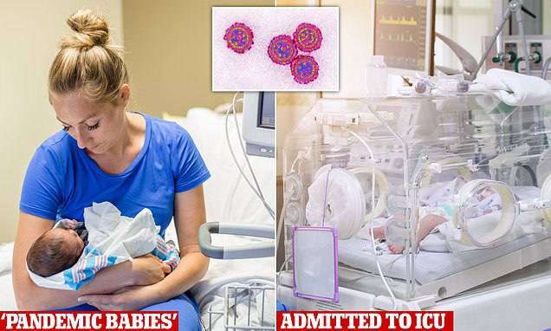
Bébés pandémiques" ou bébés de parents "vaccinés".... Le déni et la dissimulation continuent...
La mauvaise science équivaut à la mauvaise médecine !! Pour preuve, voilà l'exemple de l'Australie, qui est proprement ce qu'on nomme le bon élève de la pandémie à propos de l'injection Covid, des mesures de contrôle, des confinements...
À titre indicatif, les bébés dit "pandémiques", se retrouvent en soins intensifs à travers l'Australie avec des maladies respiratoires en raison d'une immunité naturelle faible ou nulle. Les médecins ont révélé que les enfants nés pendant la pandémie de Covid-19 nécessitent des soins intensifs pour avoir rencontré des virus qu'ils n'ont jamais rencontrés auparavant, tels que la grippe, le VRS et la Covid. Certains des "bébés pandémiques" présentent une inflammation de la poitrine, du cerveau et du cœur. Le VRS (virus respiratoire syncytial) est une cause majeure d'infections pulmonaires chez l'enfant et peut entraîner une pneumonie ou une bronchiolite, particulièrement dangereuse chez le jeune nourrisson. Les cas graves peuvent tuer les bébés et les tout-petits, dont les minuscules voies respiratoires ne sont pas encore complètement formées et qui ont du mal à faire face à l'infection...
Pourtant un avertissement avait été lancé à propos du VRS il y a trois semaines alors qu'il n'y avait que 355 cas par semaine en Nouvelle-Galles du Sud, mais trois semaines plus tard, ce chiffre a grimpé à 3 775 en une semaine.
Sabrina
La directrice de l’ancienne école de mes enfants vaxx 3 doses pfizer, est devenue un tyran littéralement ! Elle n’était déjà pas très agréable, mais est devenu insupportable ! Plusieurs parents se plaignent d’elle au point qu ils ont tous contacté la mairie. Agresse les parents a la sortie de l école, demande test a tout va aux parents, quand ils refusent elle leur saute a la gorge ! Voudrait la vaccination obligatoire des enfants pour la rentrée ! Tous les parents avec qui j ai discuté disent qu elle est devenue agressive +++ et qu’ ils emmènent leurs enfants à l’école avec une boule au ventre.
Certains se demandent si le vaccin n’aurait pas un rôle dans ce comportement devenu excessif du jour au lendemain et d’autres disent que c’est le stress a cause des 2 dernières années. Mes enfants ayant été dans cette école pendant 10 ans jusqu’ a leur déscolarisation en décembre, je la connais bien et je peux dire que malgré son caractère bien trempé, elle n agressait pas les parents et que ce n’était pas un tyran. Certains parents qui ont une "grande gueule" se mettent à avoir peur d’elle !

Les tout-petits vaccinés dans l’essai de Pfizeer étaient plus susceptibles de tomber gravement malades avec le covid que ceux qui ont reçu un placebo.
Dr Joseph A. : 8 raisons de dire NON à la vaccination des enfants :

1- les enfants ont 99,997 % de chances de se rétablir complètement du COVID 19

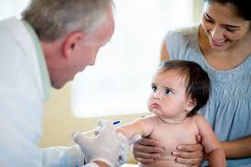
2- les vaccins sont toujours en phase expérimentale

3- ils n’arrêtent ni la transmission ni l’infection

4 - d’après le dpt de Santé de NY, l’efficacité est de 12 % après 2 doses

5- l’éfficacité des boosters n’a jamais été prouvée

6- le CDC a déjà reconnu que les enfants qui ont reçu l’injection ont plus de chances d’être infecté par le virus !

7- les enfants injectés ont plus de chances de développer des péricardites, myocardites et hépatites

8- Les données de Pfeizer montrent que vous avez 107 fois plus de chances de mourir du vaccin que du COVID.

Vous en faut il encore ? Il est temps de dire NON, le futur de la prochaine génération est entre nos mains !
Mogeek
Ma petite fille vient de naître avec un rein mal formé et qui ne fonctionne pas. La maman vaccinée au début de sa grossesse. Elle ne savait pas qu’elle était enceinte.
Jessie
La petite fille d'une amie, 11 ans, a été vaccinée anti-covid à l'école en juin 2022. Une paralysie faciale vient de se déclarer d'un côté du visage. Horrible. Seule mon amie, la grand-mère, fait le rapport avec le vaccin. Malgré son inquiétude, les parents ne semblent même pas inquiets : "ça va passer, ça arrive chez les gosses"... En attendant, le joli visage de la gamine est défiguré. Un vrai cauchemar.

LA VACCINATION DES ENFANTS EST UNE MALTRAITANCE INSTITUTIONNELLE !! Les vaccins COVID-19 sont plus dangereux pour les enfants que la maladie elle-même !!
Un article récent paru dans l'Icelandic Medical Journal a averti le public islandais, que moins de 10% des effets secondaires des vaccins sont signalés. Le journal islandais en ligne Frettin a montré que l'Agence islandaise des médicaments a reçu 107 rapports d'effets secondaires dus aux vaccins contre le coronavirus C19 chez les enfants. Parmi ces cas signalés, 11 sont classés comme graves.
Pour mémoire, un effet indésirable grave est défini comme un effet d'un médicament qui entraîne la mort, une affection potentiellement mortelle, une hospitalisation, une hospitalisation prolongée, une invalidité ou des malformations congénitales. Les rapports considérés comme cliniquement importants sont classés comme graves. Frettin a interrogé diverses personnes qui ont été grièvement blessées après les vaccinations contre la COVID-19. Dans tous les cas, aucun médecin ou autorité sanitaire n'a signalé les événements.... Cependant, dans certains cas, les patients eux-mêmes ont signalé les effets indésirables.
Cela remet en question le nombre réel d'enfants qui ont subi des effets secondaires négatifs graves des vaccins COVID-19 en Islande. Selon le site officiel d'information sur la COVID-19 en Islande, 41 814 enfants âgés de 5 à 17 ans ont été vaccinés (68,55% du nombre total d'enfants de ce groupe d'âge) et 11 effets indésirables graves ont été signalés. En supposant qu'un 1% des effets secondaires graves soient signalés, cela signifie qu'il y a 1 100 cas graves ou 1 enfant sur 38. Avec un taux de signalement supposé de 10%, il y a 110 cas, soit 1 enfant sur 380. 4 cas d'effets indésirables graves ont été signalés dans le groupe d'âge de 12 à 15 ans, tandis que sept cas de ce type ont été signalés dans le groupe d'âge de 16 à 17 ans. Le groupe d'âge de 5 à 11 ans n'a pas signalé de cas d'effets indésirables.
De nombreuses études montrent que la COVID-19 ne constitue pas une menace pour les enfants. Fait intéressant, une étude islandaise intitulée "SARS-CoV-2 Infections in Icelandic Children" a révélé que les infections dans les écoles étaient rares, qu'aucun enfant n'a été hospitalisé avec la COVID-19 et qu'aucun ne présentait de symptômes graves. Publié dans le Pediatric Infectious Disease Journal, elle a suivi les résultats de tous les enfants diagnostiqués avec COVID-19 du 28 février 2020 au 31 août 2021.
En d'autres termes, la COVID-19 ne constitue pas une menace pour les enfants. Cette étude va dans le sens des résultats d'une vaste étude suédoise menée en 2020 sur près de deux millions d'enfants. Curieusement, deux des auteurs islandais de l'étude ont appelé à la vaccination des enfants au début de 2022. C'est ironique en raison des résultats de l'étude.
Étant donné que les rapports d'effets indésirables ne sont pas étudiés pour déterminer la causalité, il est difficile de confirmer quel pourcentage de ces effets indésirables est réellement causé par les vaccins.
107 rapports d'effets secondaires chez les enfants de 5 à 17 ans dont 11 graves. Qu'est-ce que cela signifie vraiment ? ⬇️⬇️
https://frettin.is/2022/07/22/107-tilkynningar-um-aukaverkanir-medal-barna-thar-af-11-alvarlegar-hvad-thydir-thad-i-raun/
Infections au SRAS-CoV-2 chez les enfants islandais. Suivi étroit de tous les cas confirmés dans une étude nationale ⬇️⬇️
https://journals.lww.com/pidj/Fulltext/9900/SARS_CoV_2_Infections_in_Icelandic_Children__Close.124.aspx?fbclid=IwAR0hAZK-vlpPiO2wpODM8gt4svpRtT863WP2Kzpc2r3cuOd4h6l3P3BvzQ8
L'article paru dans l'Icelandic Medical Journal, Effets indésirables signalés en Islande entre 2013 et 2016. Comparaison avec les rapports des pays nordiques ⬇️⬇️
https://www.laeknabladid.is/tolublod/2017/0708/nr/6464
Compte tenu de l'étude susmentionnée qui a révélé que les complications graves du COVID-19 chez les enfants étaient pratiquement inexistantes, cela soulève de sérieux doutes quant à la poursuite de la campagne de vaccination des enfants. Protégez-les !!
LES AGENCES DE SANTÉ IGNORENT ELLES LES MILLIERS D'ENFANTS EN EUROPE SOUFFRANT DE BLESSURES CARDIAQUES APRÈS INJECTION ?
Nous avons été témoins d'une longue liste d'intrusions sans précédent dans la pratique médicale, y compris des attaques contre des experts médicaux, la destruction de carrières médicales parmi les médecins refusant de participer au meurtre de leurs patients et une réglementation massive des soins de santé, dirigée par des personnes non qualifiées dotées d'une richesse énorme, de pouvoir et d'influence. Le fait est qu'ils sont toujours en train de piquer, et maintenant en train de piquer de petits enfants avec un médicament expérimental qui ne fonctionne pas et n'est pas sûr ou nécessaire, et ils ignorent fermement les dommages causés par les piqûres de covid et trouvent des dizaines de nouvelles explications pour l'épidémie de myocardite, d'accidents vasculaires cérébraux, d'hépatite et de décès à la suite de toutes ces frénésies de piqûres extrêmement rentables.
Les questions sont simples, que ce soit pour les adultes ou pour les enfants, Y aura-t-il des effets neurologiques à long terme ? Y aura-t-il des effets cardiaques à long terme ? Y aura-t-il des effets à long terme sur la fertilité ? Y aura-t-il des effets à long terme sur le système immunitaire ? Ceux qui ont été piqués seront-ils plus susceptibles d'être infectés ? Les patients qui ont été piqués seront-ils plus susceptibles de développer un cancer ? Est-ce que les enfants qui ont été piqués seront plus sensibles à la maladie ? Y aura-t-il des problèmes endocriniens ou hématologiques chez ceux qui ont reçu le vaccin C19 ? Les patients qui prennent d'autres médicaments ou qui ont d'autres vaccins seront-ils à risque s'ils ont le vaccin C19 ? Autrement dit l'injection se révélera-t-elle compatible avec d'autres médicaments ? Est-ce que l'une des piqûres de C19 aura un effet génétique sur ceux qui les prennent ? Pourrait-il y avoir des effets néfastes sur les générations futures ?
Personne ne le sait encore et ne le saura pas avant quelques années, décennies... Avant d'injecter votre enfant (une décision qui est irréversible), demandez-vous si vous voulez que votre propre enfant fasse partie de l'expérience médicale la plus radicale de l'histoire de l'humanité...

(https://t.me/vivrecorrectement/3098)
https://www.nejm.org/doi/full/10.1056/NEJMoa2116298
https://clinicaltrials.gov/ct2/show/NCT04816643
https://www.medrxiv.org/content/10.1101/2021.11.30.21267048v1
https://www.nejm.org/doi/full/10.1056/NEJMc2026670
Alexandra Henrion-Caude sur Telegram.
https://www.fda.gov/media/144245/download
https://pubmed.ncbi.nlm.nih.gov/32430964/
https://openvaers.com/covid-data/covid-reports/1890705
https://childrenshealthdefense.org/defender/cdc-vaers-3rd-shot-teens-deaths-injuries-covid-vaccines/
(https://jessicar.substack.com/p/the-bnt162b2-mrna-vaccine-against)
https://t.me/temoignagesdangerVaccincovid/43341
https://www.lifesitenews.com/news/baby-of-fully-vaccinated-mom-dies-after-being-born-bleeding-from-mouth-nose-vaers-report/
https://www.rwmalonemd.com/mrna-vaccination-in-children
https:// (https://t.co/VSNDQobFrc)tvadp.fr/a-votre-sante- (https://t.co/VSNDQobFrc)special-effets-secondaires-avec-christine-cotton/ (https://t.co/VSNDQobFrc
https://childrenshealthdefense.org/defender/vaers-vaccine-injuries-covid-shot-cdc-data/
https://www.lexpress.fr/actualite/monde/vaccination-des-moins-de-cinq-ans-epidemie-controlee-en-france-le-point-sur-pandemie_2173134.html.
(https://www.lelibrepenseur.org/une-collegienne-de-12-ans-fait-un-malaise-cardiaque-a-la-piscine/)
https://medalerts.org/vaersdb/findfield.php?IDNUMBER=1166062.
https://globalcovidsummit.org/news/global-covid-summit-pediatric-declaration
https://www.dailymail.co.uk/news/article-10958689/Covid-19-Australia-Pandemic-babies-no-immunity-viruses-ending-ICU.html

